Регистрация в электронной библиотеке издательства “Юрайт”
Рекомендации пользователю

В электронной библиотеке (далее - ЭБ) Юрайт представлены все книги издательства “Юрайт” (см. рис. 1).
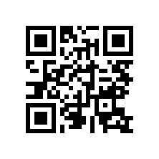
Рис. 1
Первые 10% текста каждого издания доступны для всех пользователей Internet в режиме “ознакомиться”.
Полные тексты изданий предоставляются по подписке всем пользователям колледжа, заключившим договор на использование электронной библиотеки.

Как зарегистрироваться в ЭБ издательства Юрайт:
1. Зайти на сайт ЭБ ЮРАЙТ (www.biblio-online.ru).
2. В правом верхнем углу нажать на значок “Регистрация”.
3. Ввести действующий е-mail, т.к. на него автоматически придёт письмо от ЭБ
Юрайт для подтверждения регистрации (см. рис. 2).

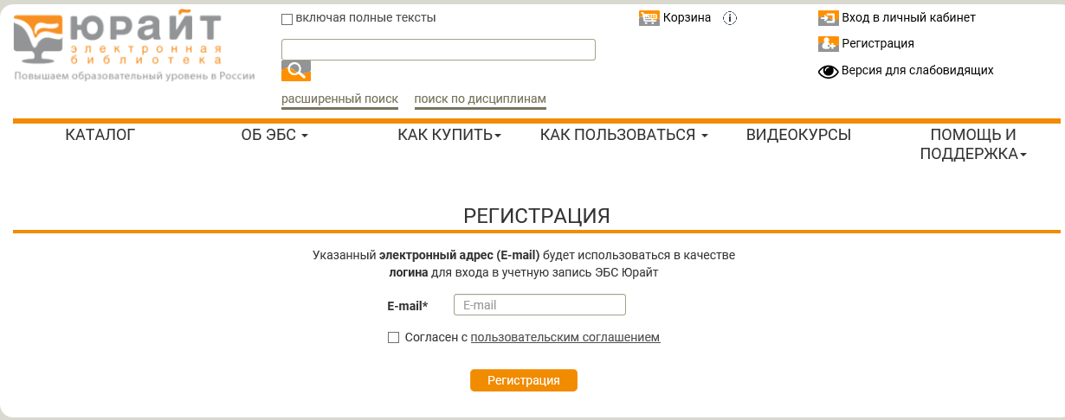
Рис. 2
Прочитать Пользовательское соглашение и поставить “галочку” в поле “Согласен” (см. рис. 3) .

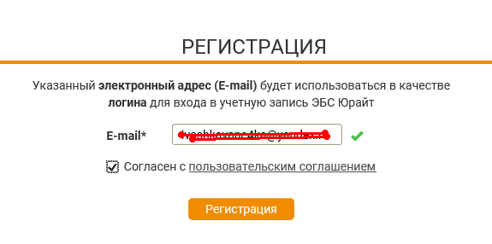
Рис. 3
4. После нажатия кнопки “Регистрация” появится окно, информирующее о необходимости в 10-дневный срок подтвердить регистрацию через свой е-mail (см. рис. 4).
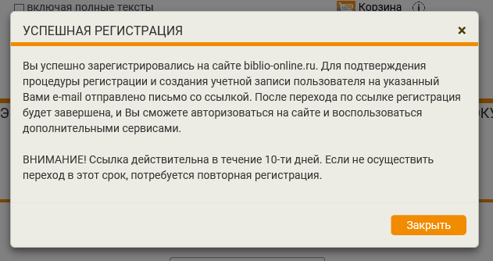
Рис. 4
5. В своём почтовом ящике открыть письмо от ЭБ Юрайт и пройти по ссылке, либо нажать на кнопку ”Подтвердить адрес” (см. рис. 5).

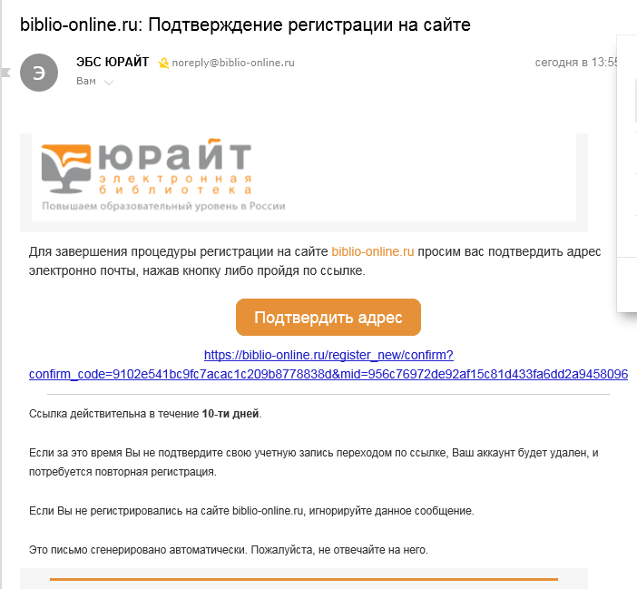
Рис. 5
6. Вы будете перенаправлены на сайт ЭБ Юрайт. Программа для завершения регистрации запросит пароль (придумать самому!) вашего личного кабинета на сайте ЭБ Юрайт.
7. В строке “Роль” необходимо указать, кем вы являетесь в организации (см. рис. 6) и
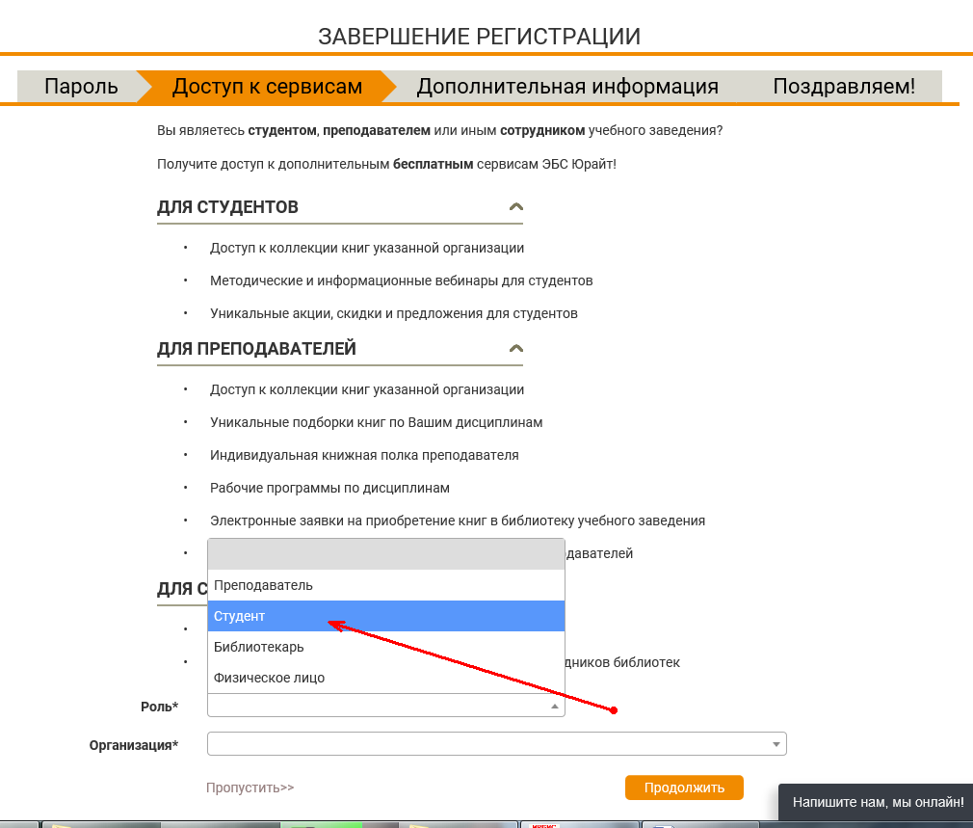
Рис. 6

к какой организации относитесь.
8. На последнем шаге регистрации вас попросят указать информацию о себе. Заполнять можно только основные поля, отмеченные “*” (см. рис. 7).
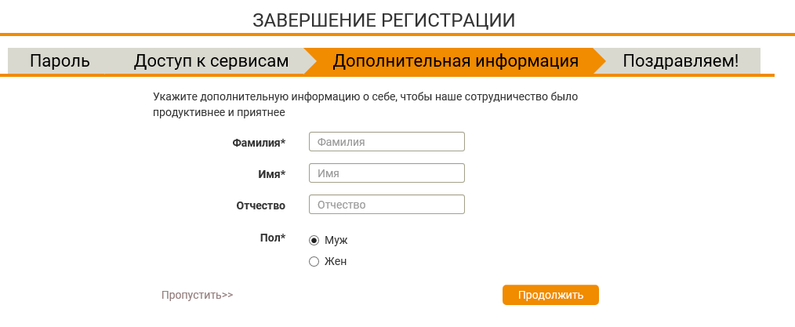
Рис. 7
9. И, наконец, регистрация завершена! Осталось дождаться подтверждения своей принадлежности к указанной организации от администратора.
Данный шаг занимает в среднем от суток до трёх, в зависимости от времени вашей регистрации. Если вы зарегистрировались в пятницу вечером, то подтверждение пройдёт только в понедельник.
Если, по истечении трёх дней, ваша заявка не будет подтверждена, просьба обратиться к библиографу Веревкиной Розе Михайловне (ауд. 400, библиотека).

